Apspriede ar piegādātājiem
(publikācija EIS pircēja profilā )

I. Publikācijas izveide
Darbības veic lietotājs ar lomu “E-konkursu administrators”.

- Lai izveidotu jaunu publikāciju par apspriedi ar piegādātājiem, izvēlas darbību “Izveidot jaunu EIS publikāciju”.
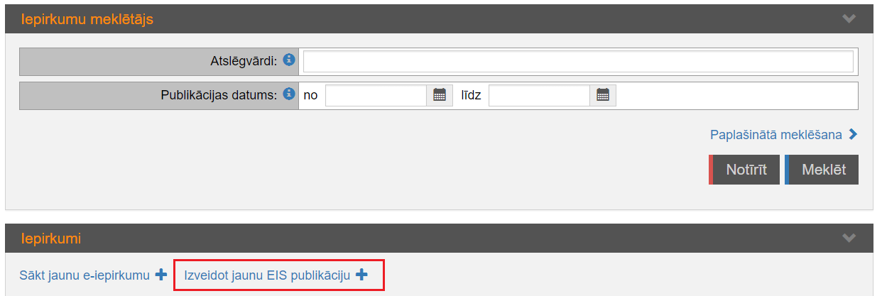

- Tiek atvērta jauna ekrānforma “Pamatdati”:
Izvēršamajā blokā “Iepirkuma pamatdati” nepieciešams norādīt visu obligāti aizpildāmo informāciju. Izvēršamajā blokā “Pasūtītājs” ir iespējams norādīt par iepirkumu atbildīgo kontaktpersonu, nospiežot uz pluszīmes ikonu “Izveidot vai pievienot jaunu kontaktpersonu”. Pēc informācijas norādīšanas nospiež pogu “Saglabāt”.

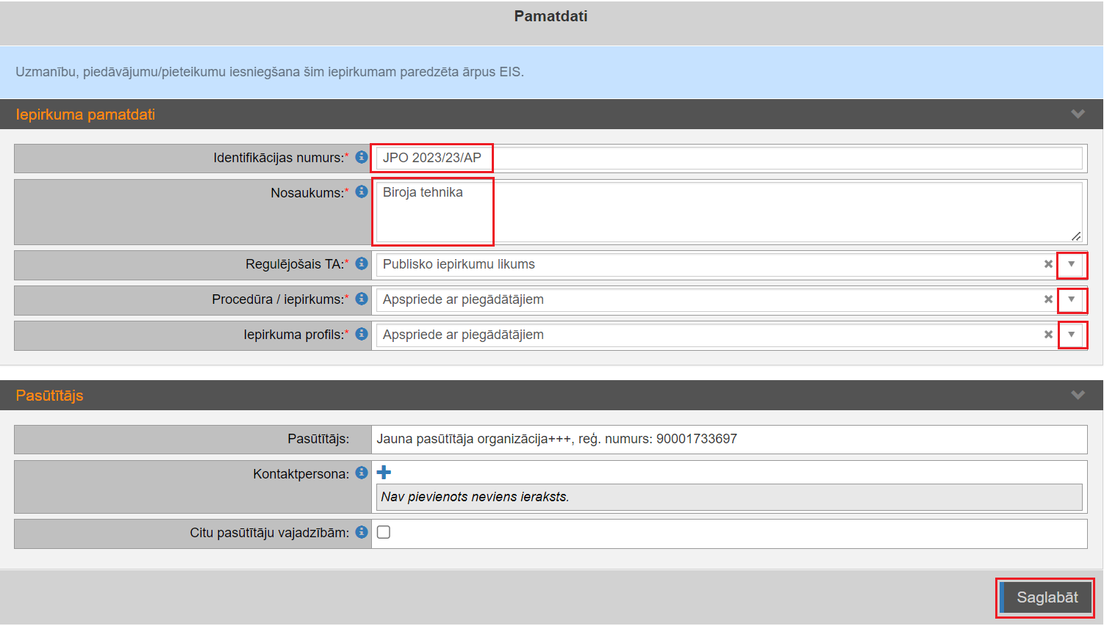

- Šķirklī “Iepirkumu komisija” izvēlas “Pilns sastāvs” vai “Viens atbildīgais”.
Nospiež uz meklēšanas simbola un ieceļ lietotāju kādā iepirkuma komisijas lomā, spiežot uz simbolu “Iecelt”.
Pēc komisijas locekļu norādīšanas nospiež pogu “Paziņot komisijai / atbildīgajam”.

Pēc paziņošanas komisijai/ atbildīgajam iepirkuma komisijas veidu (Pilns sastāvs vai Viens atbildīgais) mainīt nevar.

Izvēršamajā blokā “Lēmumi par komisiju” ir iespējams pievienot iekšējo normatīvo aktu par iepirkuma komisijas izveidošanu, nospiežot uz simbola “Pievienot jaunu lēmumu”.

Šķirklī “Iepirkuma komisija” norādītie lietotāji varēs piekļūt visai iepirkuma informācijai un dokumentiem.

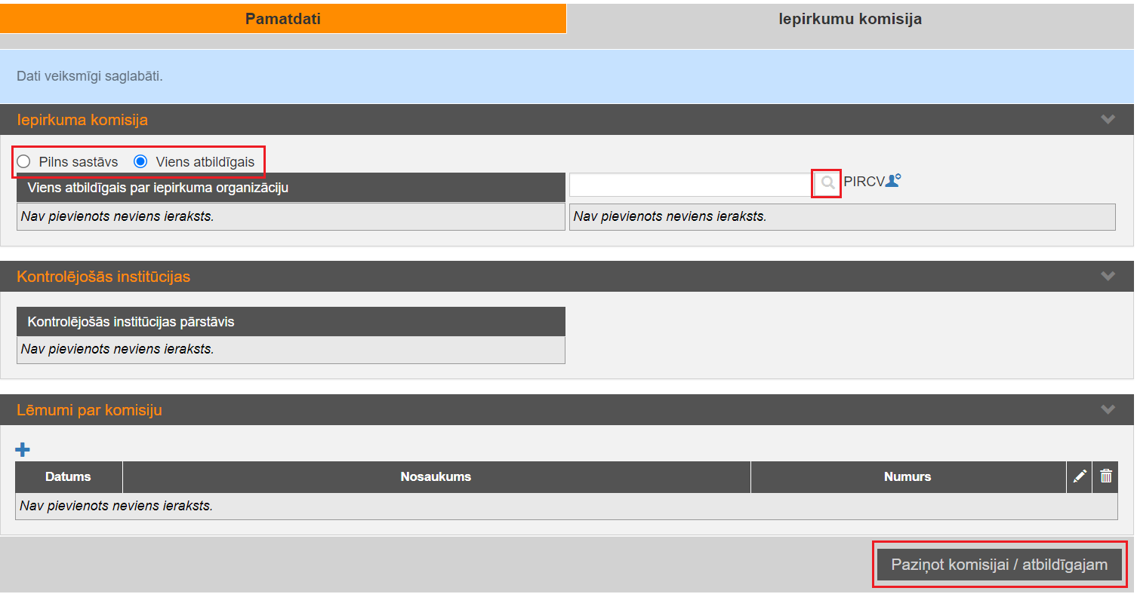

II. Publikācijas datu papildināšana
Pamatdarbības veic lietotājs ar lomu “Iepirkumu komisijas dalībnieks”.
Iepirkuma statuss ir “Neizsludināts”.

- Šķirkļa “Pamatdati” gandrīz visu lauku vērtību ievade netiek obligāti pieprasīta (lauki nav atzīmēti ar zvaigznīti). Līdz ar to ir iespēja norādīt tikai nepieciešamo informāciju.
Piemēram, šķirkļa “Pamatdati” izvēršamajā blokā “Iepirkuma pamatdati” ir iespējams norādīt saiti uz publikācijas vietu Iepirkumu uzraudzības biroja (IUB PVS) vietnē.

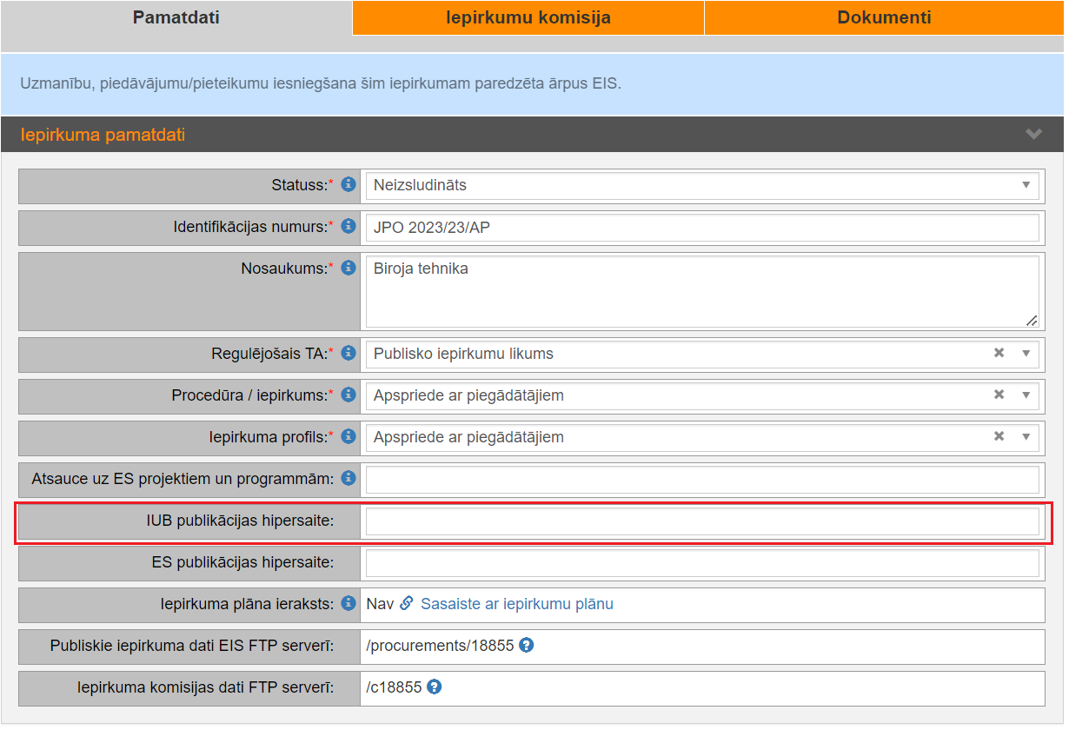

- Šķirkļa “Pamatdati” izvēršamajā blokā “Termiņi” ir iespējams norādīt termiņus.
Ievadlaukā “Apspriedes ar piegādātājiem datums” norāda plānoto datumu un laiku.
Pēc datuma un laika norādīšanas, nospiež uz simbola “Piesaistīt izvēlēto datumu”.

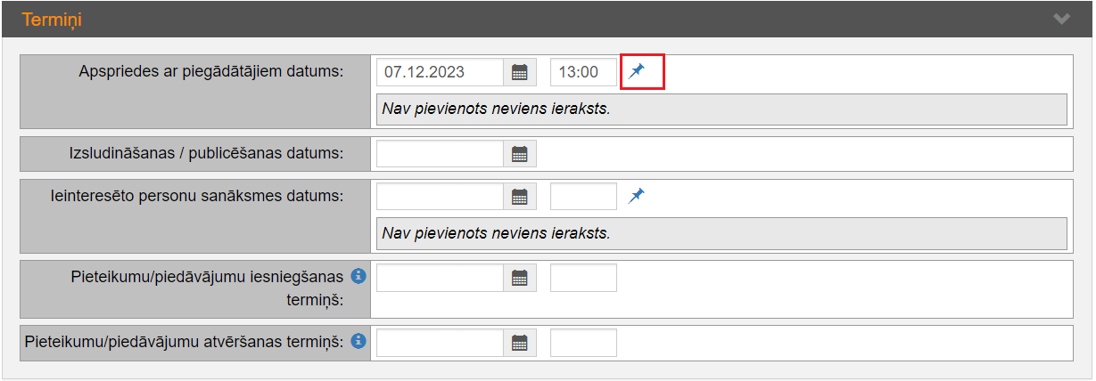

Norādītais datums un laiks tiek pievienots sarakstam.

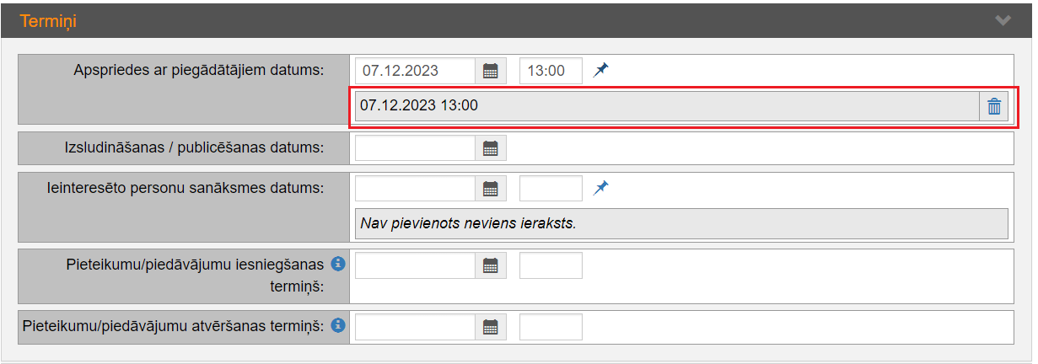

- Pēc visas nepieciešamās informācijas norādīšanas nospiež pogu “Saglabāt melnrakstu”.

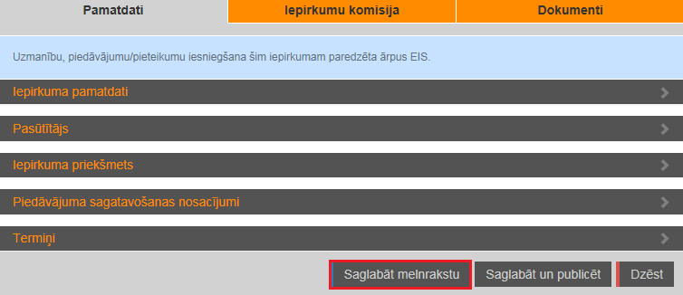

- Šķirkļa “Dokumenti” izvēršamajā blokā “Aktuālie iepirkuma dokumenti” ir iespējams pievienot dokumenta datni. Pēc profila publicēšanas datne būs apskatāma visiem interesentiem.
  - Nospiežot uz simbola “Pievienot jaunu dokumentu”.

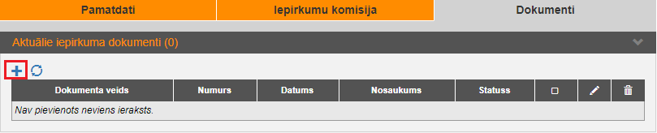

  - Uznirstošajā logā “Dokumenta uzturēšana” norāda nepieciešamo informāciju par dokumentu, kā ari pievieno datni. Ir iespējams pievienot vairākas datnes. Nospiež pogu “Saglabāt”.

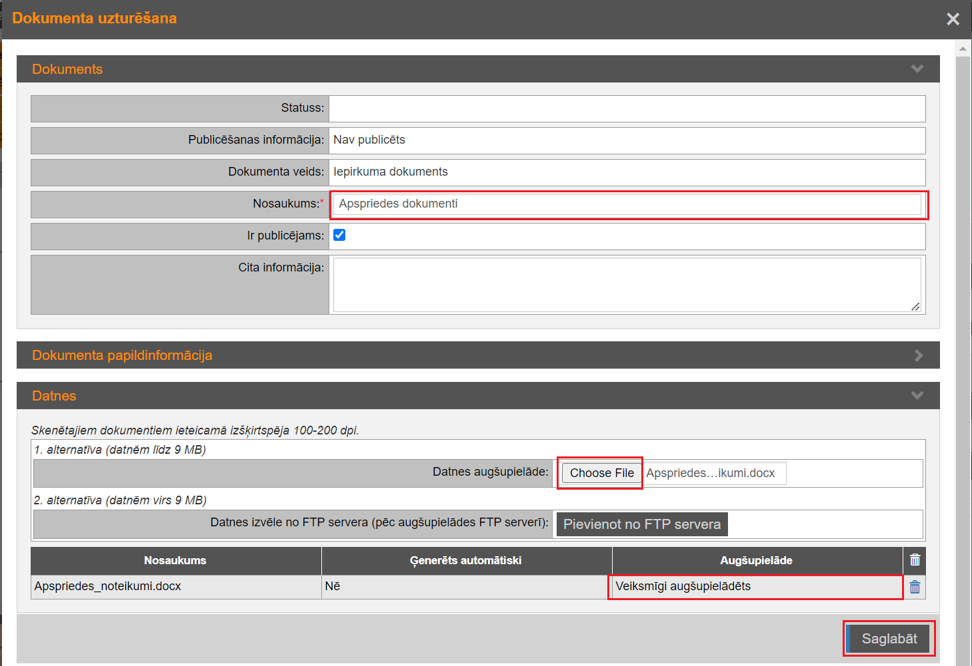

  - Tiek attēlota informācija par pievienoto dokumentu.

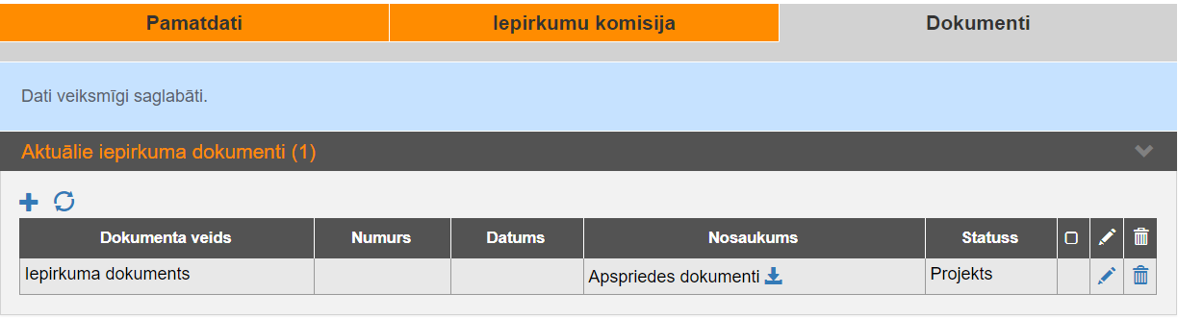

III. Publikācijas publicēšana

Darbības veic lietotājs ar lomu “Iepirkumu komisijas dalībnieks”.

- Lai publicētu apspriedi ar piegādātājiem šķirklī “Pamatdati” nospiež pogu “Saglabāt un publicēt”.

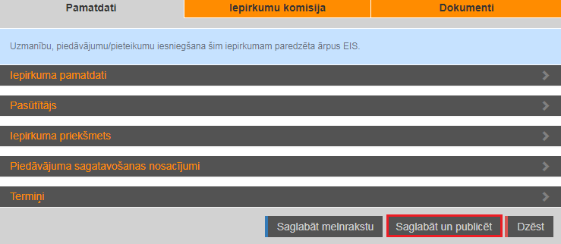

- Tiek atvērts uznirstošais logs “Sistēmas brīdinājums”. Ja piekrītat, nospiežat pogu “Turpināt”.

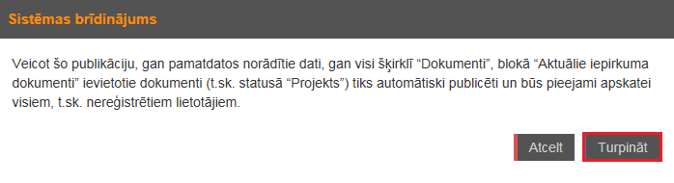
Pēc šīs darbības publikācijas statuss tiek mainīts uz “Izsludināts”.

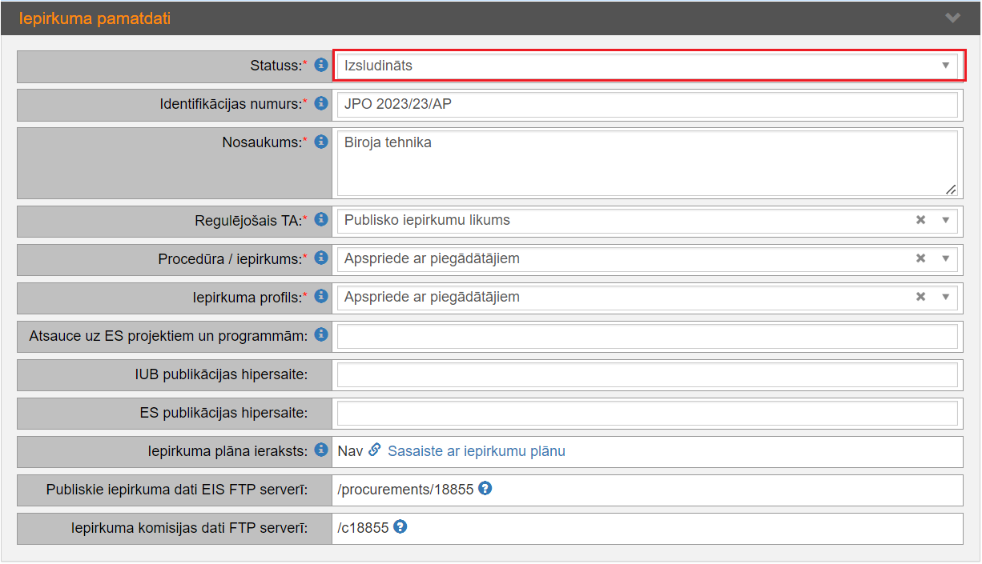

Un šķirklī “Dokumenti” pievienotiem dokumentiem statuss tiek mainīts uz “Reģistrēts”.

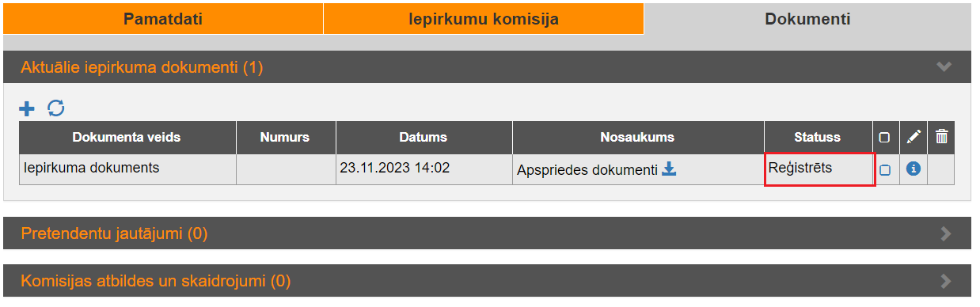

IV. Papildus informācija

Piegādātāju iesniegti komentāri tiks attēloti šķirklī “Dokumenti” izvēršamajā blokā “Pretendentu jautājumi”.
Savukārt apspriedes ziņojumu komisija var publicēt šķirklī “Dokumenti” izvēršamajā blokā “Komisijas atbildes un skaidrojumi”, spiežot uz pluszīmes simbolu.

